**Der Siegeszug der Containerschiffe**



**1. Jeder 8. Arbeitsplatz in Hamburg geht auf wirtschaftliche Aktivitäten rund um den Hamburger Hafen zurück.**

**a.** Beschreibe die beiden Ringdiagramme und erkläre, welche Bedeutung der Containerumschlag in Hamburg hat.

**Beschäftigung im Hafen Beschäftigung eines Terminals**

**nach Ladungskategorien 2010 in % mit Mischnutzung in %**

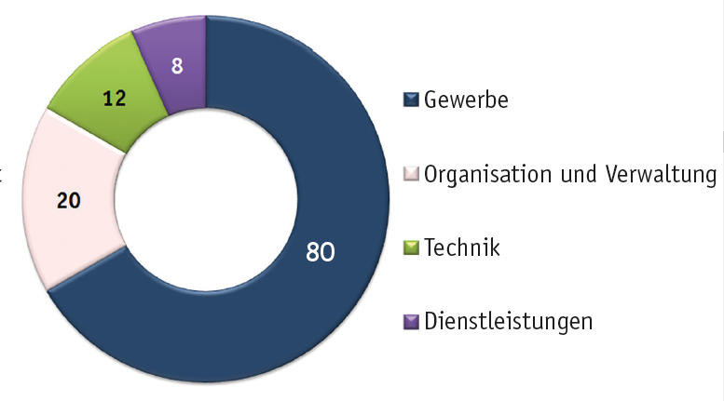

(Datenquelle: Hafenentwicklungsplan bis 2025, S. 10)

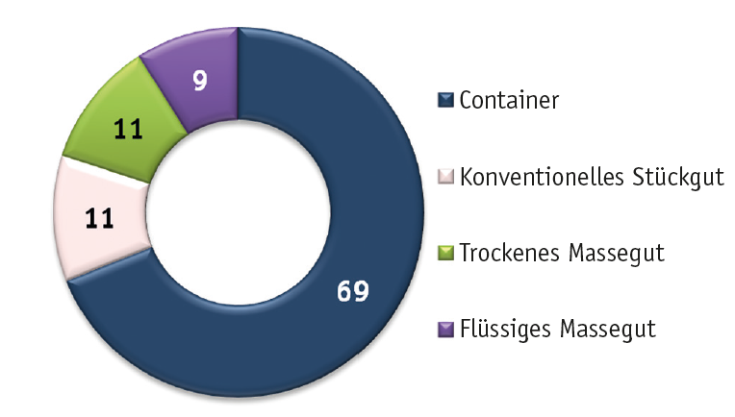

**b.** Die Arbeitsplätze im Hafen haben sich im Lauf der Jahrhunderte verändert: Heute sind mehr und mehr qualifizierte Spezialisten im Hafen beschäftigt.

Beschreibe am Beispiel der im Film gezeigten Brückenfahrerin Kerstin Staarck, welche Eigenschaften und Qualifikationen von ihr verlangt werden.

**2. Die Bedeutung des Hamburger Hafens für den Containerumschlag hat seit 1970 enorm zugenommen.**

**a.** Vergleiche, wie sich die Anzahl der umgeschlagenen Container in den Jahren 1970, 2000 und 2013 verändert hat.

**b.** Zeichne drei Kreisdiagramme und überlege, was diese Entwicklung für den Hamburger Hafen bedeutet in Bezug auf die Anzahl der Arbeitskräfte, den Schiffsverkehr, die Tiefe der Elbe et cetera.

**c.** Finde heraus, welche Waren besonders aus Fernost nach Hamburg geliefert werden.

|  |  |  |  |  |  |  |  |  |
| --- | --- | --- | --- | --- | --- | --- | --- | --- |
| **Jahr** | **Container** | **davon** | | **In Containern umgeschlagene Güter** | | **Darunter im Verkehr mit** | | |
| **beladen** | **unbeladen** | **Europa** | **Nordamerika** | **Fernost** |
| **Anzahl** | | | **1000 t** | **1980 ≙ 100** | **1000 t** | | |
| **1970** | 63 876 | 54 316 | 9560 | 571 | 10 | 94 | 427 | 22 |
| **2000** | 2 845 083 | 2 483 788 | 361 295 | 37 357 | 644 | 12 797 | 2221 | 14 357 |
| **2013** | 5 698 524 | 4 941896 | 756 628 | 76 482 | 1317 | 24 384 | 4036 | 33 513 |

(Quelle: Schifffahrt und Außenhandel Hamburgs. 1970 – 2013. Statistische Berichte des Statistischen Amtes für Hamburg und Schleswig-Holstein. Kiel 2014, S. 13)

**Der Siegeszug der Containerschiffe**



**3. Die Containerschiffe sind im Laufe der Jahre immer größer geworden.**

**a.** Vergleiche die Entwicklung der Schiffsgrößen von 1969 bis 2015.

**b.** Stelle dir vor, du wärst für die weitere Planung des Hamburger Hafens verantwortlich. Was müsstest du wohl angesichts der wachsenden Größe der Containerschiffe bedenken?

**c.** Vergleiche den Verlauf der Kurven im Liniendiagramm, die die Seeschiffsankünfte im Hamburger Hafen und die durchschnittliche Schiffsgröße zeigen.

**Encounter Bay Klasse**

Baujahr:1969

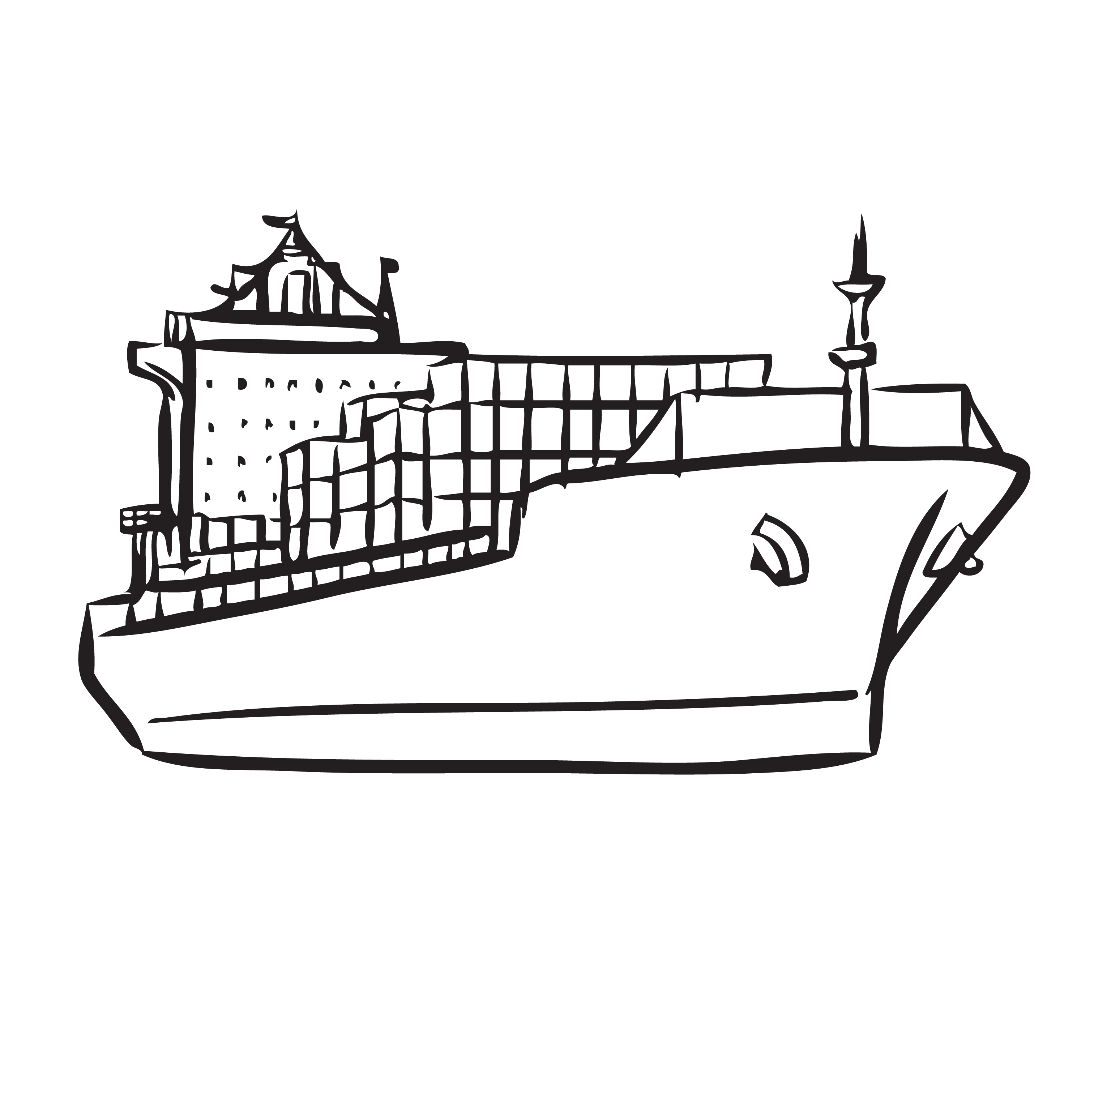

Länge 213 Meter

Breite 30 Meter

maximaler Tiefgang 11,50 Meter

Transportkapazität: 1530 Standardcontainer



**Typ Regina Maersk**

Bauzeitraum: 1995 bis 1997

Länge 318 Meter

Breite 42,80 Meter

maximaler Tiefgang 14,50 Meter

Transportkapazität: 6400 Standardcontainer



**MSC Oscar**

Baujahr: 2014/2015

© Statistisches Amt für Hamburg und Schleswig-Holstein (1); Colourbox (1)

Länge 400 Meter

Breite 59 Meter

maximaler Tiefgang 16 Meter

Transportkapazität: 19 220 Standardcontainer

**Seeschiffsankünfte im Hafen Hamburg und durchschnittliche Größe der Schiffe 1990 bis 2013**

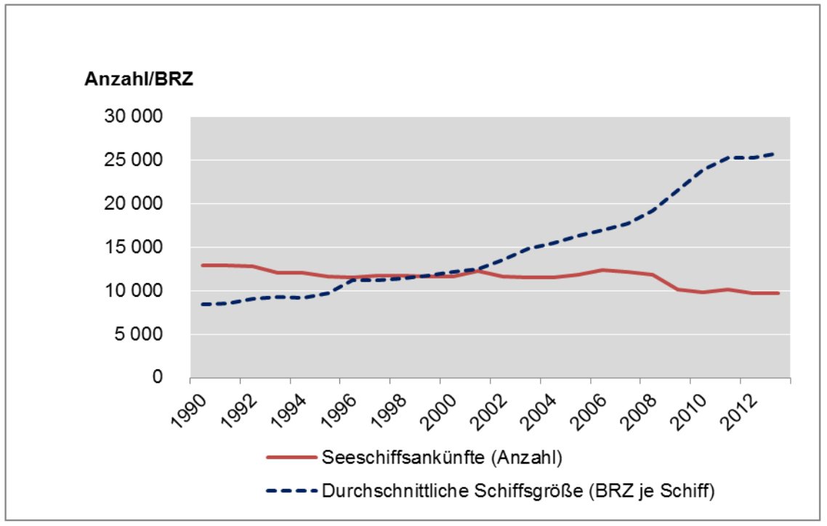

(Quelle: Schifffahrt im Hamburger Hafen seit 1990. Statistische Berichte des Statistischen Amtes für Hamburg und Schleswig-Holstein. Kiel Nr. III/2014, S. 1)

**Der Siegeszug der Containerschiffe**

**Neue Hürde für Vertiefung der Elbe**

**Hamburg** (fri). Ginge es nach dem Willen der Stadt Hamburg und der Hafenwirtschaft, dann wäre die Elbe längst einen Meter tiefer als bisher. Eine Fahrrinne von mindestens 14,50 Meter Tiefe ist nötig, damit auch die Riesen unter den Containerschiffen problemlos den Hamburger Hafen erreichen. Wer mehr als 13,50 Tiefgang hat, muss heute auf der Elbe auf Hochwasser warten, um den Hafen anlaufen zu können. Zu teuer für die Reedereien, die ein großes Containerschiff pro Tag rund 50.000 Dollar kostet. Sollte die Elbvertiefung, über die seit Jahren gestritten wird, nicht kommen, könnten die Schiffe nach Rotterdam ausweichen, so die Befürchtung. Für Hamburg würde das erhebliche finanzielle Verluste bedeuten, Arbeitsplätze wären in Gefahr.



Gegner der mittlerweile siebten Elbvertiefung sind vor allem Umweltschützer, aber auch Bauern und Fischer. Ihre Befürchtung: Der Salzgehalt und die Strömungsgeschwindigkeit der Elbe könnten zunehmen. Das würde sich negativ auf die Tier- und Pflanzenwelt auswirken. Die Obstbauern im Alten Land (Niedersachsen) befürchten, das Elbwasser nicht mehr für die Beregnung ihrer Apfelbäume nutzen zu können, um sie im Frühjahr gegen Frost zu schützen. Besonders große Containerschiffe, so die Gegner, sollten in den JadeWeserPort in Wilhelmshaven umgelenkt werden, während kleine und mittlere Schiffe weiter Hamburger anfahren. Ein Vorschlag, den nicht nur die Hamburger ablehnen: „Nicht realisierbar“, sagt der Zentralverband der deutschen Seehafenbetriebe. Eine solche Regelung würden weder Reeder noch die europäischen Wettbewerbshüter akzeptieren.

**4. Lies den Zeitungsartikel und stelle die Argumente der Befürworter und der Gegner der Vertiefung der Fahrrinne der Elbe gegenüber. Berücksichtige auch die schematische Darstellung des Querschnitts der Fahrrinne. Für welche Seite würdest du dich entscheiden?**



**5. Miniprojekte**

Sammelt in Gruppen von vier bis fünf Schülerinnen und Schülern Informationen aus dem Internet oder anderen Quellen über diese Themen aus der Sendung und erarbeitet eine Poster- oder elektronische Präsentation in der Klasse.



**A.** Weltkulturerbe Hamburger Speicherstadt – früher und heute

**B.** Die Bedeutung und Entwicklung der Stadt Hamburg als Hansestadt

**C.** Hamburg ist eine attraktive Stadt für Touristen aus aller Welt

**D.** Bekannte Hamburger Musiker und ihre Geschichte

© Frietsch (1)

**E.** Was ist besonders an der im Film mehrfach zu sehenden neuen Elbphilharmonie?